Pemanfaatan Internet of Things untuk Telemonitoring
Rumah Kaca Tanaman Krisan

¹Idris Affandy, ²Wahyu Kusuma Raharja,
¹ Program Sistem Komputer. ² Magister Teknik Elektro, Universitas Gunadarma, Jakarta
Jl. Margonda Raya No. 100, Depok 16424, Jawa Barat
1affandidris21@gmail.com, 2wahyukr@staff.gunadarma.ac.id.

Abstrak
Pelestarian tanaman krisan pada saat ini masih belum memanfaatkan teknologi dalam memantau keadaan tanaman krisan dan lingkungannya secara otomatis dan real time. Seiring dengan berkembangnya teknologi Internet of Things (IoT), maka internet dapat dimanfaatkan untuk keperluan penyiraman otomatis dan pemantauan secara real time pada pelestarian tanaman krisan. Penggunaan sistem pemantauan tersebut berfungsi untuk mengawasi keadaaan suhu, kelembaban tanah, kelembaban udara dan intensitas cahaya di lingkungan sekitar rumah kaca tanaman krisan. Pada penelitian ini akan menghasilkan alat telemonitoring rumah kaca untuk tanaman krisan. Tahapan penelitian untuk membangun alat ini meliputi perancangan rangkaian alat, perancangan algoritma program menggunakan Arduino IDE dan perancangan tampilan website. Alat ini menggunakan mikrokontroller NodeMCU sebagai komponen pengendali dan sebagai penghubung ke internet. Terdapat 3 sensor yang digunakan yaitu sensor kelembaban tanah YL-69, suhu dan kelembaban DHT11 dan intensitas cahaya BH1750 masing-masing satu sensor. Output yang dihasilkan oleh masing sensor tersebut yaitu pompa, kipas, dan lampu yang dikendalikan menggunakan relay 4 channnel. Penelitian ini telah berhasil memamantau tanaman krisan berdasarkan lampu akan nyala pada intesitas cahaya <300 lux dan otomatis mati pada intesnitas cahaya >300 lux. Motor sebagai pemompa air akan nyala saat kelembaban tanah >700RH dan otomatis mati pada kelembaban tanah <700 RH. Fan kedalam akan nyala saat suhu ruangan >30ºC dan otomatis mati pada suhu ruangan< 30 º. CFan keluar akan nyala saat kelembaban udara >700% dan otomatis mati pada kelembaban udara <700%.
Kata Kunci : Internet of Things , Telemonitoring , Tanaman Krisan, NodeMCU

Abstract

Preservation of chrysanthemum plants at this time still does not utilize technology to monitor the state of the chrysanthemum plant and its environment automatically and in real time. Along with the development of Internet of Things (IoT) technology, the internet can be used for automatic watering and real-time monitoring of chrysanthemum conservation. The use of this monitoring system serves to monitor the condition of temperature, soil moisture, air humidity and light intensity in the environment around the chrysanthemum greenhouse. This research will produce a greenhouse telemonitoring tool for chrysanthemum plants. The research stages to build this tool include designing a series of tools, designing a program algorithm using the Arduino IDE and designing a website display. This tool uses a NodeMCU microcontroller as a controlling component and as a link to the internet. There are 3 sensors used, namely soil moisture sensor YL-69, temperature and humidity DHT11 and BH1750 light intensity each one sensor. The output produced by each of these sensors is a pump, fan, and lights which are controlled using a 4 channel relay.This research has succeeded in monitoring chrysanthemum plants based on the light will turn on at light intensity <300 lux and automatically turn off at light intensity> 300 lux. The motor as a water pump will start when the soil humidity is >700RH and will automatically turn off when the soil humidity is <700 RH. The inside fan will turn on when the room temperature is > 30ºC and automatically turns off at room temperature <30ºC. The outside fan will turn on when the humidity is > 700% and automatically turns off at <700% humidity.
Keywords : Internet of Things, Telemonitoring, Chrysanthemum Plants, NodeMCU

PENDAHULUAN
Rumah kaca merupakan suatu bangunan yang berfungsi untuk melindungi tanaman dari pengaruh keadaan lingkungan yang kurang baik, seperti tiupan angin kencang, radiasi matahari yang terlalu panas bagi tanaman, terpaan hujan, serta melindungi tanaman dari serangga dan penyakit atau bisa disebut rumah kaca dapat menciptakan kondisi lingkungan yang diinginkan. Dengan menggunakan rumah kaca sebagai tempat pembudidayaan tanaman maupun penelitian, maka lingkungan tanaman dapat dikondisikan agar sesuai dengan kebutuhan dimana tanaman dapat tumbuh dengan baik. Dalam mengkondisikan lingkungan tersebut maka diperlukan pengontrolan kondisi atau keadaan terhadap parameter lingkungan yang berinteraksi langsung pada tanaman, salah satunya yaitu tanaman krisan[2].
Krisan memiliki berbagai keunggulan yaitu memiliki aneka warna, seperti putih, kuning, violet, merah, pink, hijau dan salem. Krisan juga mempunyai banyak variasi kelopak: tunggal dan bertumpuk dengan ukuran kecil hingga super besar. Varietas krisan pun sangat banyak, sebanyak 60 varietas dapat dibudidayakan di Indonesia. Selain itu bunga krisan mampu hidup hingga dua minggu apabila diletakkan di dalam vas bunga, dan mudah dirangkai. Keunggulan lain yang dimiliki adalah bahwa pembungaan dan panennya dapat diatur menurut kebutuhan pasar[5].
Produksi krisan mengalami peningkatan yang cukup signifikan pada tahun 2018, dimana peningkatan produksinya mencapai 34.797.866 tangkai. Produksi pisang-pisangan juga mengalami kenaikan yang cukup signifikan sebanyak 3.851.429 batang pada tahun 2018 dari tahun 2017. Penurunan produksi sebesar 268.990 batang terjadi pada tanaman Gladiol pada tahun 2018[3].
Tabel 1.Produksi Tanaman Hias di Indonesia Tahun 2014-2018 (Tangkai)
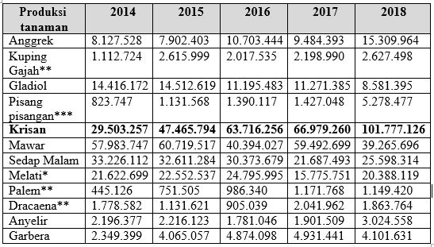
Sumber: http://www.bps.go.id (data diolah)
Keterangan :
(*) : Produksi dalam bentuk kilogram
(**) : Produksi dalam bentuk pohon
(***) : Produksi dalam bentuk batang

Krisan pada umumnya dibudidayakan dan tumbuh secara baik di daratan dengan tinggi kisaran 650 hingga 1.200 mdpl (meter diatas laut). Di habitat aslinya, krisan merupakan tanaman yang bersifat menyemak dan dapat tumbuh hingga mencapai tinggi 30 – 200 cm. Beberapa daerah sentra produksi tanaman hias krisan di antaranya adalah Cipanas (Cianjur), Sukabumi, Lembang (Bandung), Bandungan (Jawa Tengah), Malang (Jawa Timur), dan Berastagi (Sumatera Utara). Pada saat ini krisan telah dibudidayakan di daerah daerah lain, seperti NTB, Bali, Sulawesi Utara dan Sumatera Selatan[4].
Krisan dapat tumbuh baik di daerah tropis seperti di Indonesia suhu rata-rata harian di dataran rendah terlalu tinggi untuk pertumbuhan tanaman krisan, suhu udara di siang hari yang ideal untuk pertumbuhan tanaman krisan berkisar antara 20ºC–26ºC dengan batas minimum 17ºC dan batas maksimum 30ºC. Suhu udara pada malam hari merupakan faktor penting dalam mempercepat pertumbuhan tunas bunga. Suhu ideal berkisar antara 16–18ºC bila suhu turun sampai dibawah 16ºC, maka pertumbuhan tanaman menjadi lebih vegetatif bertambah tinggi dan lambat berbunga. Pada suhu tersebut intensitas warna bunga meningkat (Cerah) sebaliknya bila suhu malam terlalu tinggi dapat berakibat melunturnya warna bunga sehingga penampilan tampak kusam walaupun bunganya masih segar[6].
Kelembaban udara antara 60%-70% dinilai cocok untuk pertumbuhan tanaman krisan. Kelembaban udara yang tinggi mengakibatkan transpirasi (penguapan air) dari tanaman menjadi kecil dalam waktu pendek. Keadaan ini membuat tanaman selalu dalam keadaan segar. Untuk waktu yang agak lama, dengan tidak adanya sirkulasi air dalam tanaman menyebabkan penyerapan air danunsur hara terlarut dari dalam tanah juga sedikit. Kekurangan nutrisi kebalikannya, kelembaban udara yang rendah menyebabkan transpirasi tanaman menjadi tinggi. Air menguap dengan cepat melalui pori- pori daun dan perakaran ini berarti menyerap air dari tanah. Bila tanaman terlambat mengganti defisit air dalam pucuk-pucuk yang baru tumbuh menjadi layu atau mengeringnya tepian daun yang sudah dewasa[6].
Berawal dari permasalahan di atas maka dibuat suatu alat yang dapat mengontrol atau menjaga kelembaban tanah secara otomatis serta menampilkan kondisi kelembaban tanah, kelembaban udara dan suhu lingkungan, sehingga pada tugas akhir ini dirancang sebuah alat yang berjudul “Purwarupa Alat Telemonitoring Rumah Kaca Untuk Tanaman Krisan Berbasis Internet Of Things”. Dengan adanya alat ini, diharapkan dapat membantu pekejaan pengontrolan dan pemantauan kondisi lingkungan pada rumah kaca sehingga meningkatkan kualitas dan produktivitas dalam bidang perkebunan maupun tanaman pangan dan holtikutura[7].
METODE PENELITIAN
- PERANCANGAN ALAT
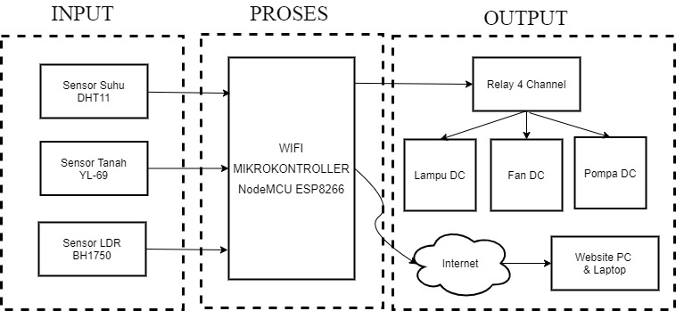
Gambar 1. Diagram Blok
Kerja alat ini dimulai dari pembacaan sensor YL-69 sebagai sensor pengukur kelembaban tanah, dilanjutkan pembacaan sensor DHT11 sebagai sensor pengukur suhu dan kelembaban udara dan sensor BH1750 sebagai pengukur intensitas cahaya pada Tanaman Hias Krisan. Selanjutnya NodeMCU akan memproses data yang diberikan oleh setiap sensor untuk selanjutnya akan dikirimkan ke database dan akan ditampilkan melalui situs website tanamankrisan1.000webhostapp.com yang dapat dilihat dengan menggunakan akses internet.

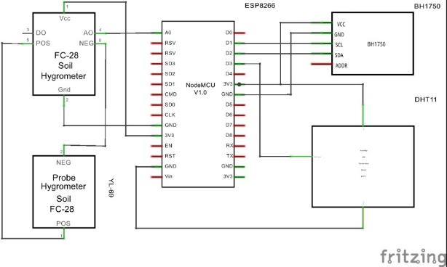
Gambar 2. Blok Input

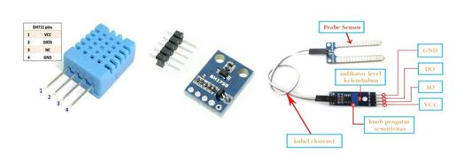
Gambar 3. Tampilan Fisik Alat Input
Sistem blok input menggunakan Sensor DHT11 untuk mengukur suhu dan kelembaban, sensor YL-69 untuk mengukur kelembaban tanah, dan sensor BH1750 untuk mengukur intensitas cahaya. Ketiga sensor ini diletakan didalam rumah kaca tanaman krisan ini. Pada blok input sensor DHT11 akan mengukur suhu dan kelembaban udara lalu dihubungkan pada pin D4 pada NodeMCU, sensor kelmbaban Tanah YL-69 yang memiliki nilai analog akan dihubungkan pada pin A0 pada NodeMCU, dan sensor LDR BH1750 akan dihubungkan pada pin D2 untuk SDA dan pin D1 untuk SCL.

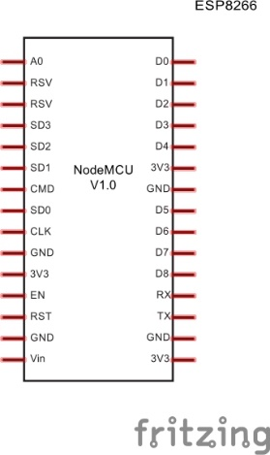
Gambar 4. Skematik Modul Kit NodeMCU 8266

Pada NodeMCU digunakan sebagai perangkat yang menghubungkan antara fungsi Input dan Output yang bersifat menerima dan mengirimkan sinyal secara realtime. Mikrokontroler ini akan memproses data masukan sensor DHT11, YL-69, dan BH1750 yang kemudian akan ditranmisikan ke tampilan Ouput.

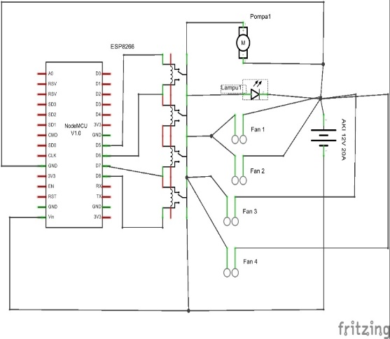
Gambar 5. Blok Output

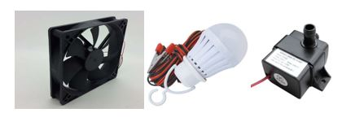

Gambar 6. Tampilan Fisik Alat Output

Pada bagian output dari alat ini adalah pompa, fan, dan lampu. NodeMCU akan dihubungkan ke setiap channel relay dari PIN1 sampai PIN4. PIN1 relay akan dihubungkan pada D5 pada NodeMCU, keluaran dari PIN1 ini adalah pompa DC yang bertugas untuk mengairkan air pada tanah kondisi kering. PIN2 relay akan dihubungkan pada D6 pada NodeMCU, keluaran dari PIN2 ini adalah 2 buah Fan yang mengarah kedalam rumah kaca berfungsi untuk mendinginkan suhu ruangan pada kondisi cuaca panas. PIN3 relay akan dihubungkan pada 2 buah Fan lainnya yang mengarah ke luar berfungsi untuk mengeluarkan udara pada saat kelembaban udara terlalu besar di dalam rumah kaca. PIN4 relay akan dihubungkan pada Lampu DC berfungsi untuk memberikan cahaya pada saat rumah kaca kurang mendapatkan cahaya yang cukup seperti pada malam hari.

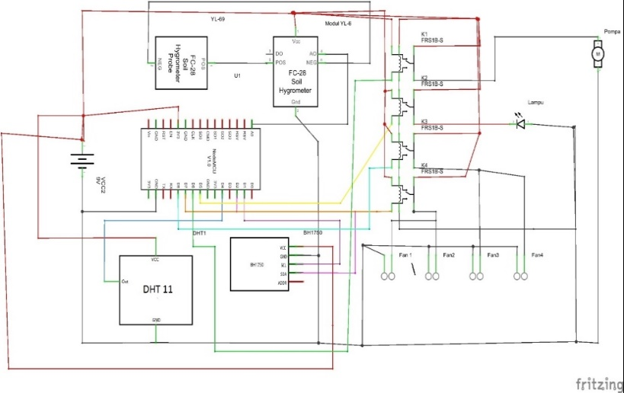
Gambar 7. Rangkaian Alat Secara Keseluruhan
Dalam rangkaian “ Rancang Bangun Rumah Kaca Tanaman Hias Krisan Berbasis IOT ” memiliki Input, Proses, dan Output. Pada rangkaian diperlukan tegangan 12 Volt untuk mengaktifkan pompa, fan, dan lampu, 5 Volt untuk mengaktifkan, serta 3 Volt untuk mengaktifkan setiap sensor yang digunakan. Untuk menghemat penggunaan sumber daya listrik peneliti menggunakan satu battery AKI 12V 20 A, yang penggunaannya dapat bertahan lama serta efektif digunakan pada alat ini karena battery ini digunakan dimana saja sehingga Rumah Kaca dapat diletakkan outdoor ataupun indoor. Untuk tegangan pada NodeMCU digunakan powerbank dengan nilai tegangan 5V. Berikut gambar rancangan fisik dari Purwarupa Alat Telemonitoring Untuk Rumah Kaca Tanaman Hias Krisan Berbasis IOT:
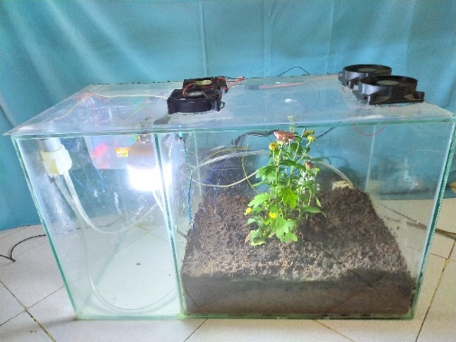
Gambar 8. Purwarupa Alat Telemonitoring Rumah Kaca Tanaman Krisan

- PERANCANGAN PERANGKAT LUNAK
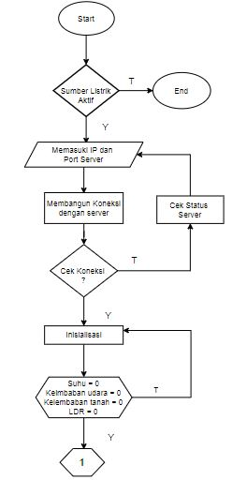
Gambar 9. Flowchart 1

Diagram alur ini menjelaskan tentang alur kerja sistem mulai dari pengaktifan catu daya, Hal yang harus dilakukan pertama adalah inisialisasi alat dengan cara apabila catu daya tersambung, maka masing-masing komponen akan hidup dan menjalankan perintahnya.
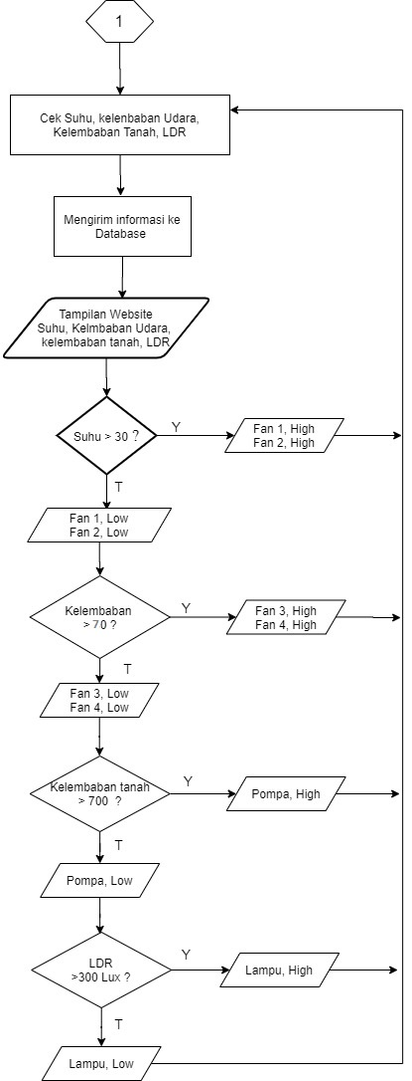
Gambar 10. Flowchart 2
Alat akan membaca nilai masukan kelembaban tanah, suhu, kelembaban dan intensitas cahaya. Dari hasil pembacaan tersebut akan langsung dikirimkan ke website. Proses pertama yakni sensor DHT11 yang mendeteksi suhu dan kelembaban. Nilai baca sensor akan dibandingkan dengan setpoint yang telah diinputkan diawal. Jika keadaaan suhu >30ºC maka Fan 1 & 2 akan aktif sebagai aktuator pendingin ruang rumah kaca. Dan jika kelembaban udara >70% maka Fan 3 & 4 akan menarik udara keluar agar rumah kaca memiliki kapasitas kelembaban udara yang normal.Proses kedua yakni sensor YL-69 yang mendeteksi kelembaban tanah. Nilai baca sensor untuk kelembaban tanah >700RH maka aktuator pompa akan aktif untuk memberikan air agar tanah pada tanaman memiliki kelembaban yang cukup. Proses ketiga sensor yang akan bekerja adalah sensor LDR, untuk memeriksa sumber cahaya, jika pada ruangan tidak memiliki cukup cahaya untuk menerangi tanaman pada rumah kaca, sensor LDR akan merespon Lampu untuk bekerja. Namun jika ada salah satu aktuator tidak berfungsi maka program akan kembali membaca data sensor yang telah diberikan sampai semua program berjalan dengan normal.

HASIL DAN PEMBAHASAN
- Pengujian Suhu Dengan Sensor DHT11
Pengujian ini dilakukan untuk mengetahui nilai suhu yang berada disekitar Tanaman Hias Krisan. Sehingga sistem kontrol otomatis bisa mengatur suhu sesuai dengan suhu normal 21ºC - 30ºC. Pada penerapannya Fan berfungsi mengalirkan udara dari luar rumah kaca jika suhu udara melebihi 30ºC. Pengujian ini dilakukan pada rumah kaca dengan dimensi 40cm x 35cm x 60cm serta sensor DHT11 di letakkan di dalam media pengujian yang berisi Tanaman Hias Krisan agar penerapan alat dapat sesuai dengan kondisi yang ada pada rumah kaca.
Tabel 2. Hasil Pengujian Suhu
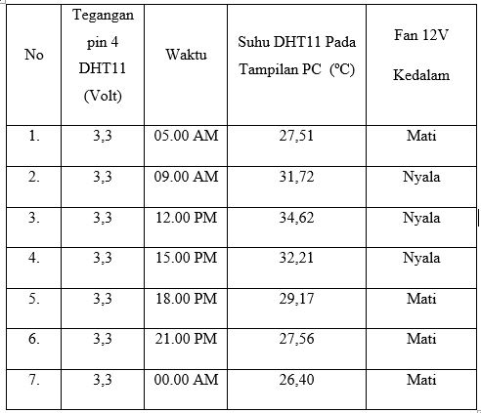
Dari pengujian yang telah dilakukan melalui beberapa waktu yang beragam. Pin VCC sesnsor dihubungkan ke tegangan 3,3 Volt dari NodeMCU. Ground dihubungkan ke Ground NodeMCU dan pin sensor dihubungkan ke D4 pada NodeMCU. Tegangan yang terdapat pada pin 2 DHT11 sama walaupun suhu berubah ubah. Hal ini karena sensor suhu DHT11 menghasilkan output digital yang keluarannya hanya 1 (HIGH) dan 0 (LOW). Dari sisi Output keadaan sesnsor suhu DHT11 terdapat 2 kondisi yaitu Fan 12V kedalam Nyala atau Mati.
- Pengujian Kelembaban Udara Dengan Sensor DHT11
Pengujian ini dilakukan untuk mengetahui nilai kelembaban udara yang berada disekitar Tanaman Hias Krisan. Sehingga sistem kontrol otomatis bisa mengatur kelembaban udara sesuai dengan kelembaban udara normal 60%RH – 70%RH. Pada penerapannya Fan berfungsi mengalirkan udara dari luar rumah kaca jika kelembaban udara udara melebihi 30ºC. Pengujian ini dilakukan pada rumah kaca dengan dimensi 40cm x 35cm x 60cm serta sensor DHT11 di letakkan di dalam media pengujian yang berisi Tanaman Hias Krisan agar penerapan alat dapat sesuai dengan kondisi yang ada pada rumah kaca.
Tabel 3. Hasil Pengujian Kelembaban Udara
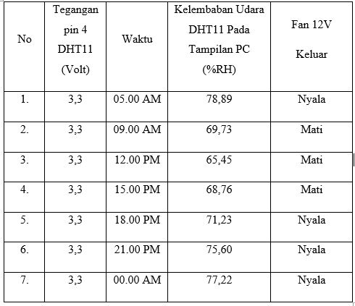

Dari pengujian yang telah dilakukan melalui beberapa waktu yang beragam. Pin VCC sesnsor dihubungkan ke tegangan 3,3 Volt dari NodeMCU. Ground dihubungkan ke Ground NodeMCU dan pin sensor dihubungkan ke D4 pada NodeMCU. Tegangan yang terdapat pada pin 2 DHT11 sama walaupun suhu berubah ubah. Hal ini karena sensor suhu DHT11 menghasilkan output digital yang keluarannya hanya 1 (HIGH) dan 0 (LOW).Dari sisi Output keadaan sesnsor suhu DHT11 terdapat 2 kondisi yaitu Fan 12V keluar Nyala atau Mati.
- Pengujian Intensitas Cahaya Dengan Sensor BH1750
Pengujian ini dilakukan untuk mengetahui nilai intensitas cahaya yang berada disekitar Tanaman Hias Krisan. Sehingga sistem kontrol otomatis bisa mengatur lampu sebagai aktuator agar bisa aktif ketika intensitas cahaya dalam rumah kaca rendah. Tanaman Hias Krisan memerlukan cahaya yang cukup dalam proses pertumbuhannya maka dari itu intensitas cahaya harus diatur sesuai kondisi yang dibutuhkan oleh Tanaman Hias Krisan. Pengujian ini dilakukan pada rumah kaca dengan dimensi 40cm x 35cm x 60cm serta sensor DHT11 di letakkan di dalam media pengujian yang berisi Tanaman Hias Krisan agar penerapan alat dapat sesuai dengan kondisi yang ada pada rumah kaca. Pengujian sensor intensitas cahaya dilakukan dengan kondisi waktu siang hingga malam hari. Aktuator lampu akan Nyala apabila Nilai Intensitas Cahaya lebih dari 300 Lux dan lampu akan mati jika Intensitas Cahaya Kurang Dari 300 Lux.
Tabel 4. Hasil Pengujian Intensitas Cahaya
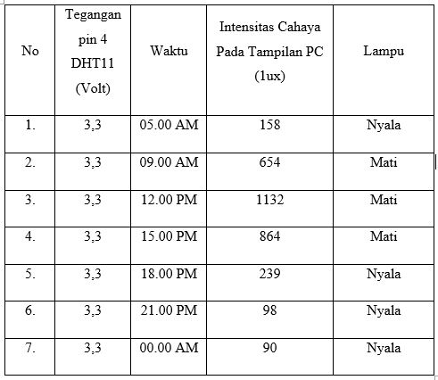
Dari pengujian yang telah dilakukan melalui beberapa waktu yang beragam. Pin VCC sesnsor dihubungkan ke tegangan 3,3 Volt dari NodeMCU. Ground dihubungkan ke Ground NodeMCU, pin sensor BH1750 SCL dihubungkan ke D1 dan SDA dihubungkan ke D2 pada NodeMCU. Tegangan yang terdapat pada pin SCL dan SDA BH1750 sama walaupun nilai intensitas cahaya berubah ubah. Hal ini karena sensor suhu BH1750 menghasilkan output digital yang keluarannya hanya 1 (HIGH) dan 0 (LOW). Dari sisi Output keadaan sesnsor suhu BH1750 terdapat 2 kondisi yaitu Lampu Nyala atau Mati.
- Pengujian Kelembaban Tanah Dengan Sensor YL-69
Pengujian ini dilakukan untuk mengetahui nilai kelembaban tanah pada tanah Tanaman Hias Krisan. Sehingga sistem kontrol otomatis bisa mengatur pompa DC sebagai aktuator agar bisa aktif ketika kelembaban tanah dalam rumah kaca rendah (kering). Tanaman Hias Krisan memerlukan air yang cukup dalam proses pertumbuhannya maka dari itu kelembaban tanah harus diatur sesuai kondisi yang dibutuhkan oleh Tanaman Hias Krisan. Pengujian ini dilakukan pada rumah kaca dengan dimensi 40cm x 35cm x 60cm serta sensor YL-69 di letakkan di dalam tanah yang berisi Tanaman Hias Krisan agar penerapan alat dapat sesuai dengan kondisi yang ada pada rumah kaca.
Tabel 5. Hasil Pengujian Kelembaban Tanah
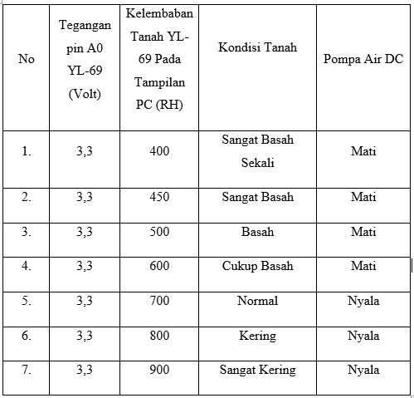
Dari pengujian yang telah dilakukan melalui beberapa waktu yang beragam. Pin VCC sesnsor dihubungkan ke tegangan 3,3 Volt dari NodeMCU. Ground dihubungkan ke Ground NodeMCU, pin sensor YL-69 A0 dihubungkan ke pin analog A0 pada NodeMCU. Tegangan yang terdapat pada pin A0 pada YL-69 memiliki nilai analog, maka nilai yang dihasilkan oleh A0 NodeMCU akan selalu berubah-ubah sesuai pembacaan sensor. Dari sisi Output sesnsor tanah YL-69 terdapat 2 kondisi yaitu Pompa Air DC Nyala atau Mati.
- Pengujian Tampilan Website
Pengujian Alat Telemonitoring untuk Kelembaban Tanah, Suhu, Kelembaban Udara dan Intensitas cahaya dapat diakses melalui tanamankrisan1.000webhostapp.com menggunakan komputer dan laptop. Pengujian ini bertujuan untuk menunjukan hasil tampilan website sesuai dengan kondisi pembacaan sensor pada rumah kaca tanaman krisan, agar status dari setiap aktuator dapat bekerja sesuai nilai sensor yang telah ditentukan.

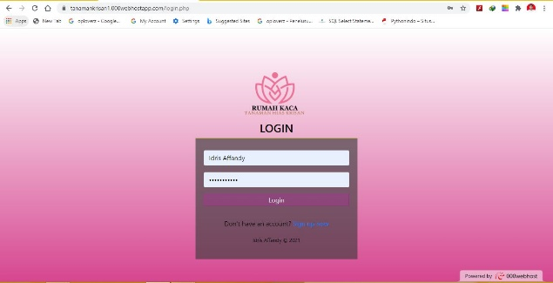
Gambar 11. Halaman Login.php

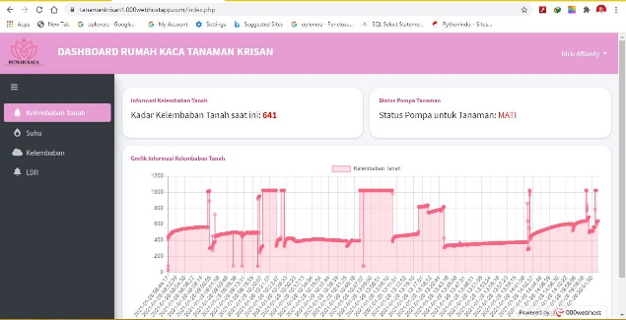
Gambar 12. Halaman Index.php

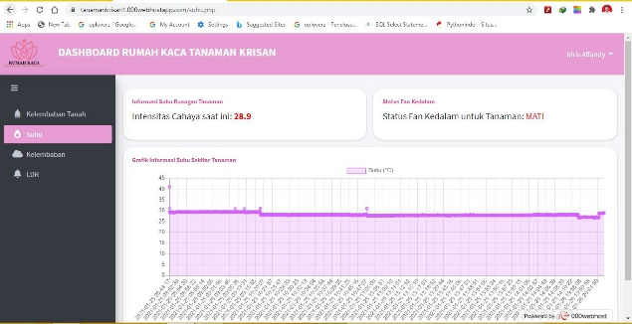
Gambar 13. Halaman Suhu.php

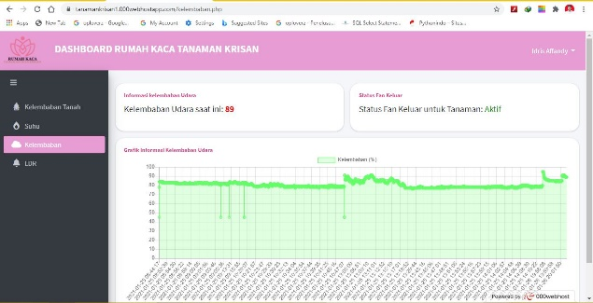
Gambar 14. Halaman Kelembaban.php

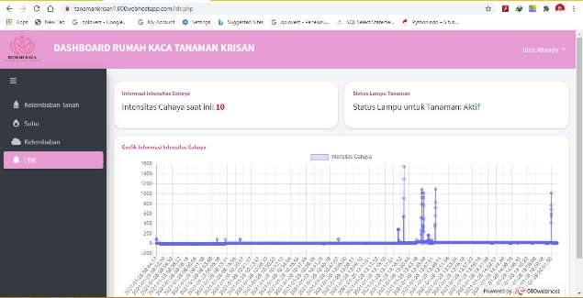
Gambar 14. Halaman Ldr.php

Dari hasil pengujian alat melalui website villanical.com hasil pengukuran yang ditamplilkan telah sesuai dengan pengukuran pada masing-masing sensor. Didapatkan data kelembaban tanah 641 RH, suhu 28.9 ºC, kelembaban 86 %RH dan intensitas cahaya 10 lux yang didapat dari hasil pengukuran sensor YL-69, sensor DHT11 dan BH1750 sesuai dengan data yang ditampilkan pada halaman website tanamankrisan1.000webhostapp.com. Dari pengujian ini dapat disimpulkan data yang di dapat dari pengukuran sensor YL-69, sensor DHT11 dan BH1750 dapat dikirim ke website dan dapat dimonitoring melalui website.

PENUTUP

Purwarupa Alat Telemonitoring Untuk Rumah Kaca Tanaman Krisan Berbasis IOT ini ini sudah berhasil melakukan sistem otomasi penyiraman tanaman dan monitoring kondisi lingkungan pada rumah kaca berbasis NodeMCU ESP8266 dengan halaman tanamankrisan1.000webhostapp.com, dan telah berhasil menerapkan cara kerja penyiraman otomatis dan monitoring suhu, kelembaban udara dan intensitas cahaya berdasarkan:
- Lampu akan nyala pada intesitas cahaya <300 lux dan otomatis mati pada intenitas cahaya >300 lux.
- Motor sebagai pemompa air akan nyala saat kelembaban tanah >700RH dan otomatis mati pada kelembaban tanah <700 RH.
- Fan kedalam akan nyala saat suhu ruangan >30ºC dan otomatis mati pada suhu ruangan< 30 ºC.
- Fan keluar akan nyala saat kelembaban udara >700% dan otomatis mati pada kelembaban udara

Pengembangan untuk penelitian lanjutan dapat menggunakan sensor lebih dari satu dan ditempatkan pada tiap-tiap sudut ruang uji, dapat menggunakan free energy dalam perancangan alat ini agar alat dapat selalu aktif dengan jangka waktu yang cukup lama, dan alat ini juga dapat dikembangkan pada aplikasi android untuk diimplementasikan menggunakan telepon pintar.

DAFTAR PUSTAKA

- Balai Penelitian Tanaman Hias, 2020. Krisan. Pusat Penelitian dan Pengembangan Hortikultura (Badan Penelitian dan Pengembangan Pertanian), Jakarta.

- A. D. Prasetyo, “Rancang Bangun Compact Green House Berbasis Mikrokontroler”, Thesis, Surabaya : Institut Bisnis Dan Informatika Stikom Surabaya, 2018.

- Pustaka Jawatimuran. “Bunga krisan diminati banyak negara: Potensi Jawa Timur”. Badan Perpustakaan dan Kearsipan Provinsi Jawa Timur, Surabaya. Edisi 08, Tahun VIII/2008.

- B. Sudaryanto. Budidaya Tanaman Krisan. Balai Pengkajian Teknologi Pertanian: Yogyakarta, 2006.

- D. Mustikawati.. Analisis Strategi Pengembangan Usaha Bunga Potong Krisan. Bogor: Institut Pertanian Bogor, 2010. Tersedia : https://repository.ipb.ac.id/handle/123456789/60642

- B. Marwoto . Budidya Krisan Potong. Direktorat Budidaya Tanaman Hias: Jakarta, 2007. Tersedia : http://hortikultura.litbang.pertanian.go.id

- W. K. Raharja., S. Bagas. “Purwarupa Alat Telemonitoring Keamanan Ruangan Menggunakan Identifikasi Sisdik Jari Berbasis Internet of Things”. Jurnal Electro Luceat, VOL. 6 NO. 2, 2020

